**Пароконвектомат газовый**

**(с парогенератором)**

**ПКГ6/Г**

**ПАСПОРТ**

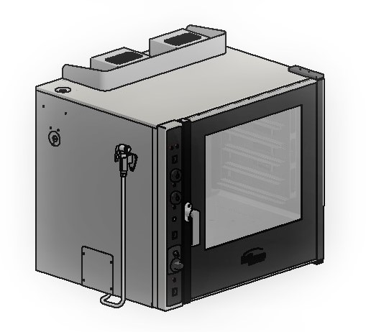

**«Пароконвектомат газовый (с парогенератором)**

**ПКГ6/Г»**

**Содержание РЭ:**

|  |  |
| --- | --- |
| 1. Требования по технике безопасности и пожарной безопасности | 3 |
| 2. Общие указания | 4 |
| 3. Назначение изделия | 5 |
| 4. Технические характеристики изделия | 6 |
| 5. Комплектность | 7 |
| 6. Устройство и принцип работы | 7 |
| 7. Подготовка к работе | 10 |
| 8. Порядок работы | 12 |
| 9. Техническое обслуживание на месте | 13 |
| 10. Возможные неисправности и способы их устранения | 15 |
| 11. Правила транспортировки и хранения | 16 |
| 12. Гарантии изготовителя | 16 |
| 13. Утилизация изделия | 17 |
| 14. Свидетельство о приемке | 18 |
| 15. Талон на гарантийное обслуживание | 19 |
| Приложение 1. Схема электрическая принципиальная | 21 |
| Приложение 2. Акт ввода в эксплуатацию | 22 |

1. **Требования по технике безопасности и пожарной безопасности**
   1. Общие требования безопасности к газовым установкам в соответствии с «Правилами безопасности в газовом хозяйстве», утвержденным Госгортехнадзором России и ГОСТ 12.2.003-91.
   2. Общие требования безопасности к электрическим установкам в соответствии с ГОСТ 27570.0-87 «Безопасность бытовых и аналогичных электрических приборов» и ГОСТ 26582-85 «Машины и оборудование продовольственные».
   3. Оборудование выполнено с защитой от поражения электрическим током по классу 1 по ГОСТ 27570.0, степень защиты по ГОСТ 14254-IP33.
   4. Давление газа, в питающей магистрали должно соответствовать значениям, заданным в Таблице 1.
   5. Не загромождать подходы к установке.
   6. Следить за тем, чтобы направляющие (Поз.6, Рис.2) были установлены надежно в рабочей камере после чистки и техобслуживания.
   7. Перед включением установки:

- убедиться, что шланги подвода газа не касаются задней стенки аппарата и не находятся в зоне выхода горячего воздуха (над вытяжкой);

- убедитесь в целостности кабеля. Не допускается эксплуатация установки с поврежденным кабелем.

* 1. Периодически (не менее одного раза в месяц) проверять состояние шлангов подвода газа. При обнаружении каких-либо дефектов (трещин, порезов, следов оплавления, затвердения материала шланга или утраты им начальной упругости) обратиться в ремонтную службу.
  2. Во избежание загрязнения газопровода завод-изготовитель заглушает газовую трубу.
  3. В случае подключения изделия от баллона со сжиженным газом, на баллон со сжатым газом установить понижающий редуктор через прокладку, входящую в комплект редуктора.
  4. Соединить газовый баллон с установкой подводкой сильфонного типа для газа с внутренней резьбой нужного диаметра.
  5. Помещение, где эксплуатируется установка, должно быть оснащено газоанализатором и огнетушителем.
  6. Установка относится к приборам, работающим под надзором.
  7. **Внимание! При отключении электроэнергии в помещении, где установлено оборудование, выключить горелку, повернув ручку выбора режима (On-Off) (Поз.5, Рис. 3) в положение Off.**
  8. При перемещениях установки на новое место необходимо отключать ее от сети газоснабжения, электроснабжения, водоснабжения, канализации и заземления.
  9. Перед использованием печи убедиться в отсутствии посторонних предметов в рабочей камере.
  10. Открывая дверь пароконвектомата, соблюдать осторожность, поскольку можно обжечься горячим паром.
  11. Для загрузки и выгрузки камеры пароконвектомата пользоваться специальными рукавицами или прихватками. Стекло, дверцы пароконвектомата, внешняя обшивка и навесные элементы могут нагреваться до температуры выше 60ºС.
  12. После использования оборудования убедиться, что все ручки и кнопки находятся в выключенном положении.
  13. Запрещается промывать камеру, нагретую свыше 50 градусов, холодной водой.
  14. Все работы по устранению неисправностей и ремонту печи должны выполняться лицами, имеющими право на проведение таких работ. Обслуживание горелки (Поз.19, Рис.2) осуществляется при снятии задней стенки (Поз.11, Рис.2) корпуса (Поз.3, Рис.2)
  15. **ВНИМАНИЕ!** При появлении в помещении запаха газа:

- погасить открытые огни;

- закрыть общий газовый кран; открыть окна и проветрить помещение;

- вызвать аварийную газовую службу;

- до устранения утечек газа не проводить работ, связанных с искрообразованием, не зажигать огонь.

* 1. **ЗАПРЕЩАЕТСЯ:**

**-** эксплуатация изделия без подключения к контуру заземления;

**-** эксплуатация изделия в помещениях с относительной влажностью воздуха более 80%, имеющих токопроводящие полы;

**-** использовать изделие для обогрева помещения;

**-** оставлять без надзора изделие с включенными горелками;

- держать вблизи включенной установки легковоспламеняющиеся вещества и предметы;

- длительная работа установки с включенными горелками без нагрузки;

- пользоваться неисправным оборудованием;

- искать утечки газа при помощи спичек и другого открытого огня;

- устанавливать оборудование в местах с повышенным риском пожарной опасности (вплотную к деревянным, с горючим покрытием и т.п. поверхностям);

- допускать заливание горелки жидкостями;

- производить ремонт газового крана (газового регулятора);

- загораживать вытяжку для выхода продуктов сгорания (Поз.15, Рис.2).

- применять водяную струю для очистки наружной части поверхности.

1.23 **Запрещается открывать дверь установки во время работы автоматической подачи воды и при работе оборудования в режиме чистого пара!**

**2. Общие указания**

* 1. Приобретая наше изделие, внимательно ознакомьтесь с настоящим руководством по эксплуатации. Аккуратное и бережное обращение с изделием и соблюдение требований настоящей инструкции, позволят Вам успешно эксплуатировать его длительное время.
  2. Изделие выпускается для работы на природном газе, перевод изделия на сжиженный газ по ГОСТ 20448-90 производится специалистом газовой службы.
  3. Изделие работает от электросети переменного тока частотой 50±0,4%Гц, напряжением 380В±10%.
  4. Печь должна включаться в электросеть от отдельного автоматического выключателя с током нагрузки не более 16А, согласно электрической схеме (см. Приложение 1). Подключение к электросети осуществляется аттестованным специалистом, имеющим допуск для работы с электрооборудованием напряжением до 1000 В.
  5. Подключение к водопроводной сети производится согласно схеме (Рис.5) специалистом по сантехнике.
  6. Печь предназначена для эксплуатации в отапливаемом помещении с диапазоном температур окружающего воздуха от +5 до +35° C, относительной влажностью (без конденсации) воздуха 80% при 20°С, атмосферным давлением от 84кПа до 107кПа (от 630мм рт. ст. до 800 мм рт. ст.). Помещение должно быть оборудовано газоанализатором.
  7. Изделие, для предотвращения травмирования персонала, устанавливается на устойчивом, горизонтальном несгораемом основании.
  8. Для отвода от печи тепла и продуктов горения, необходимо установить над ней вытяжку, типа «зонт». Размер вытяжки не менее 960х800 мм. При виде сверху, вытяжка перекрывает оборудование по периметру. Величина просвета между вытяжкой и печью 500…800мм. Сечение отвода вытяжки и её производительность определяют специалисты, выполняющие работы по проектированию вентиляции.
  9. При длительных перерывах в эксплуатации (на ночь) отключать изделие от сети газоснабжения, электроснабжения и перекрывать подачу воды.
  10. Изделие обслуживается только обученным квалифицированным персоналом.
  11. Оберегайте изделие от ударов и небрежного обращения.
  12. При покупке изделия требуйте проверку комплектности.
  13. При нарушении потребителем правил, изложенных в настоящем руководстве по эксплуатации, изделие гарантийному ремонту не подлежит.

**3. Назначение изделия**

* 1. Пароконвектомат газовый предназначен для тепловой обработки полуфабрикатов в функциональных емкостях жарения, тушения и пассивирования, для выпечки хлебобулочных изделий на предприятиях общественного питания. Все корпусные элементы установки изготовлены из пищевой нержавеющей стали.
  2. Пароконвектомат газовый (с парогенератором) позволяет готовить в трех режимах:

- Конвекция (выпечка) – среда принудительно перемешиваемого горячего воздуха;

- Пароконвекция – с инжекционным пароувлажнением, т.е. вода в небольшом количестве подается на вентиляторы и разбрызгивается на нагревательные элементы, в результате чего образуется пар с постоянной температурой;

- Чистый пар – пароконвектомат работает как пароварка с использованием только одного пара от парогенератора.

* 1. Приобретая наше оборудование, внимательно ознакомьтесь с руководством по эксплуатации. Это поможет Вам успешно его использовать в Вашей профессиональной деятельности.
  2. Предприятие «Гриль-Мастер» постоянно совершенствует конструкцию изделий, поэтому внешний вид и технические характеристики изделия могут отличаться от указанных в данном руководстве без ухудшения потребительских свойств.

**4. Технические характеристики изделия**

Таблица 1

|  |  |  |  |  |  |
| --- | --- | --- | --- | --- | --- |
| **№п/п** | **Наименование** | | | **Ед.изм.** | **Параметры** |
| 4.1 | Габаритные размеры (длина х ширина х высота), не более | | | мм | 960х890х960 |
| 4.2 | Количество горелок | | | шт | 1 |
| 4.3 | Мощность горелки по газу, не более | | | кВт | 9 |
| 4.4 | Расход газа, не более | природного | | м3/ч | 0,954 |
| сжиженного | | кг/ч | 0,72 |
| 4.5 | На основной горелке установлено сопло (на природный газ) с диаметром отверстия | | | мм | 2,0 |
| 4.6 | Потребляемая электрическая мощность в режиме Выпечка, не более | | | кВт | 0,5 кВт |
|  | Потребляемая электрическая мощность в режиме Чистый пар, не более | | |  | 6,5 кВт |
| 4.7 | Пределы регулирования температуры | | | °С | 75-300 |
| 4.8 | Разогрев печи до 300 градусов, не более | | | мин | 25 |
| 4.9 | Номинальное напряжение электросети | | | В | 380 |
| 4.10 | Частота тока | | | Гц | 50 |
| 4.11 | Габаритные размеры камеры (длина х ширина х высота) | | | мм | 698х584х490 |
| 4.12 | Таймер | | | мин | 120 |
| 4.13 | Освещение | | |  | есть |
| 4.14 | Количество уровней | | | шт | 6 |
| 4.15 | Шаг уровней | | | мм | 80 |
| 4.16 | Размер противней | | |  | GN 1/1 |
| 600х400 мм |
| 4.17 | Масса установки, не более | | | кг | 135 |
| 4.18 | Номинальное давление газа | | Природного (G20) | кПа | 2,0 |
| Сжиженного (G30) | 3,0 |

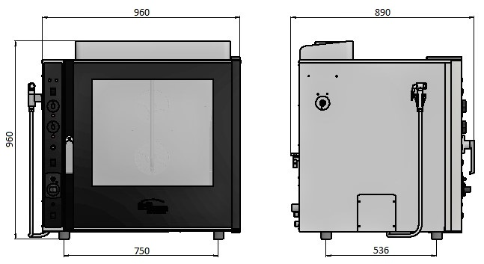

Рис. 1

**5. Комплектность**

Таблица 2

|  |  |
| --- | --- |
| **Наименование** | **Кол-во** |
| 1.Пароконвектомат газовый (с парогенератором) | 1 |
| 2.Сопло (основной горелки) для перевода на сжиженный газ с диаметром отверстия 1,6 мм | 1 |
| 3.Душ | 1 |
| 4.Тройник 1/2" | 1 |
| 5.Редуктор давления 1/2" (с манометром) | 1 |
| 6. Фильтр грубой отчистки 1/2" | 1 |
| 7.Бочонок 1/2" | 1 |
| 8.Кран шаровый 1/2" | 1 |
| 9.Руководство по эксплуатации | 1 |
| 10.Сертификат соответствия | 1 |

**6. Устройство и принцип работы**

* 1. В режиме конвекции и пароконвекции нагрев рабочей камеры обеспечивает основная горелка, которая воспламеняется за счет розжига пилотной горелки. Тепло от горелки поступает в нагревательные элементы (трубы) и распределяется по всему объему печи, благодаря вентиляторам с реверсивным вращением происходит равномерное распределение температуры на всех уровнях рабочей камеры. Это гарантирует равномерное приготовление даже при полной загрузке пароконвектомата. Ручка терморегулятора позволяет регулировать температуру в печи.
  2. Возможно включение автоматического или ручного режима пароувлажнения, обеспечивающего подачу нужного количества пара через требуемый промежуток времени.
  3. В режиме чистого пара обработка продуктов осуществляется одним паром (при этом горелка не задействуется). Вода из водопроводной сети через электромагнитный клапан поступает в парогенератор, где ТЭНы превращают ее в пар, который с небольшим избыточным давлением поступает в рабочую камеру.
  4. Внутри пароконвектомата установлены съемные направляющие для противней с шагом 80 мм. Есть лампы подсветки для контроля приготовления блюд через стеклянную дверь. В конструкции двери предусмотрен промежуток между внутренним и внешним стеклом, в котором происходит естественная циркуляция горячего воздуха и его охлаждение.
  5. Оборудование оснащено съемными ванночками, предназначенными для сбора образующегося конденсата.
  6. 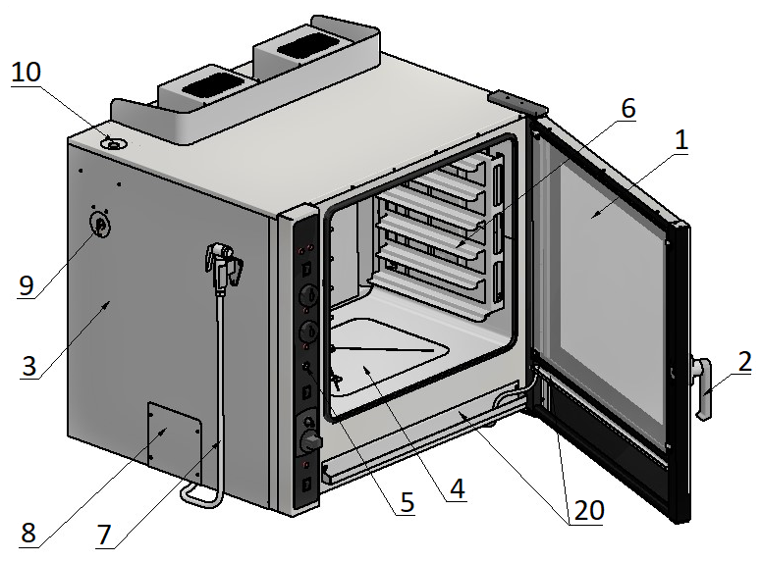 Основные части изделия указаны на Рис.2 и перечислены в Таблице 3.

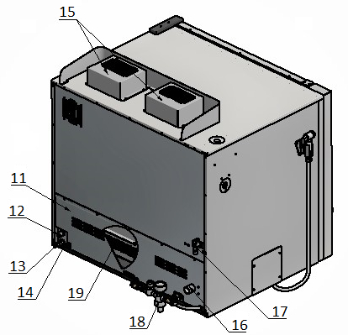

Рис.2

Таблица 3

|  |  |  |  |
| --- | --- | --- | --- |
| **№ п/п** | **Наименование** | **№ п/п** | **Наименование** |
| 1 | Дверь со стеклом | 11 | Стенка задняя низ |
| 2 | Ручка двери | 12 | Штуцер трубы подачи газа |
| 3 | Корпус | 13 | Электрошнур |
| 4 | Камера | 14 | Болт заземления |
| 5 | Панель управления | 15 | Вытяжка |
| 6 | Направляющая | 16 | Слив воды в канализацию |
| 7 | Душ | 17 | Кран слива воды из парогенератора |
| 8 | Лючок | 18 | Система подвода воды |
| 9 | Кран воронки для промывки парогенератора | 19 | Горелка |
| 10 | Воронка для промывки парогенератора | 20 | Ванны для сбора конденсата |

6.5 Элементы управления указаны на Рис.3 и перечислены в Таблице 4.

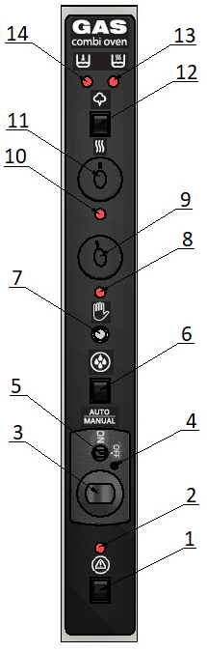

Таблица 4

|  |  |
| --- | --- |
| **№ п/п** | **Наименование** |
| 1 | Включение электрической сети |
| 2 | Аварийный сигнальный индикатор |
| 3 | Ручка терморегулятора |
| 4 | Сигнальный индикатор |
| 5 | Выбор режима (On-Off) |
| 6 | Переключение режимов пароувлажнения |
| 7 | Кнопка ручной подачи воды |
| 8 | Индикатор подачи пара |
| 9 | Регулятор автоматической подачи воды |
| 10 | Индикатор работы таймера |
| 11 | Таймер 120 мин |
| 12 | Переключение режимов между конвекцией (пароконвекцией) и чистым паром |
| 13 | Индикатор работы ТЭН парогенератора |
| 14 | Индикатор подачи воды в парогенератор |

Рис.3

6.6 Показатели температуры в рабочей камере, в зависимости от положения терморегулятора, представлены в Таблице 5.

|  |  |
| --- | --- |
| **Положение терморегулятора** | **Показатель температуры, °С** |
| 1 | 75 |
| 2 | 120 |
| 3 | 160 |
| 4 | 200 |
| 5 | 235 |
| 6 | 270 |
| 7 | 300 |

Таблица 5

**7. Подготовка к работе**

* 1. Подготовку изделия к работе, после транспортирования при отрицательных температурах, следует проводить в условиях эксплуатации, предварительно выдержав изделие не распакованным в течение 12-24 часов в этих условиях.
  2. После распаковывания изделия следует убедиться в его целостности и комплектности, удалить защитную пленку, произвести санитарную обработку рабочей поверхности изделия с помощью стандартных средств очистки. **Запрещается использовать абразивные вещества.**
  3. Изделие установить на устойчивом, горизонтальном основании на расстоянии не менее 500мм от легко воспламеняющихся предметов. Выравнивание поверхности печи производится регулировкой высоты ножек.
  4. Оборудование следует установить с соблюдением ГОСТ 12.2.124-90 «Оборудование продовольственное. Общие требования безопасности», но не менее 300мм от задней стенки печи до стены и не менее 800мм от боковых стенок установки до рядом стоящего оборудования.
  5. Оборудование должно устанавливаться в хорошо проветриваемом помещении и обеспечиваться вытяжкой типа «зонт» (в соответствии с общими указаниями (Пункт 2.9, стр.5)) для отвода тепла и продуктов горения от вытяжки (Поз.15, Рис.2).
  6. Подсоединение заземления корпуса пароконвектомата к заземляющему контуру помещения осуществляется согласно ГОСТ 27570.0-87 с помощью болта заземления (Поз.14, Рис.2)
  7. Электрошнур (ПВС 5х2,5) (Поз.13, Рис.2) печи подключить к электрической сети 380В.
  8. Снять заглушку подвода газа. Газовая труба присоединяется к выводу с наружной резьбой G1/2, находящемуся на задней стенке печи (Поз.12, Рис.2). После подключения удостоверьтесь, что труба не касается движущихся предметов и не пережата.
  9. После подключения к газовой магистрали обязательно проверьте плотность соединения и давления газа в магистрали, наличие его утечек, используя мыльный раствор. Запрещается использовать для проверки утечек пламя.
  10. Присоединить сливной патрубок пароконвектомата (Поз.16, Рис.2) к канализационной сети.
  11. Во избежание потери пара, убедиться, что кран воронки для промывки парогенератора (Поз.9, Рис.2) закрыт.
  12. Перед началом работы залить 3 литра воды в гидрозатвор через сливное отверстие в дне камере, закрытое сеткой, чтобы запахи из канализации не проникали в установку.
  13. Заполнение парогенератора осуществляется автоматически.
  14. Подсоединить душ (Поз.7, Рис.4) к патрубку (Поз.1, Рис.4) предварительно сняв лючок (Поз.8, Рис.2).

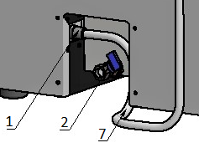

Рис.4

7.12 Собрать из комплектующих (Таблица 5) и установить на оборудование систему подвода воды в соответствии со схемой, указанной на Рис.5.

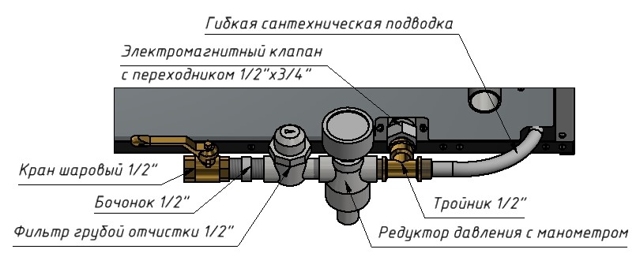Рис.5

* 1. Рекомендуемое давление воды в водопроводе, от которого питается печь, должно быть не менее 25кПа и не более 50кПа (0,25-0,5бар). Жесткость воды, используемой для тепловой обработки паром, не должна превышать 2…2,2°Ж. При использовании обычной природной или водопроводной воды, ее следует пропустить через системы очистки (через фильтр) и водоумягчения.
  2. Первый раз установка должна быть использована без загрузки, при максимальной температуре для удаления остаточных продуктов обработки. Чтобы вывести запах из материала при первом использовании нагревайте пароконвектомат примерно в течение часа. Закрыв дверь печи, установите максимальный температурный режим. В процессе работы образуется дым и неприятные запахи. После истечение времени отключите печь. Дайте ей остыть.

**8. Порядок работы**

* 1. Включить электрическую сеть с помощью клавиши (Поз.1, Рис.3). О наличии питания свидетельствует включенная подсветка камеры и работа вентиляторов.
  2. Обеспечить подачу воды открыв шаровой кран, установленный на системе подвода воды (Рис.5).
  3. Обеспечить подачу газа открыв газовый кран, установленный на общей газовой сети.
  4. С помощью клавиши (Поз.12, Рис. 3) выбрать режим приготовления: конвекция (пароконвекция) или чистый пар.

**Режим конвекции (пароконвекции):**

Розжиг основной горелки (Поз.19. Рис.2) пароконвектомата осуществляется от запальной горелки (пилота).

- Для включения запальной горелки необходимо повернуть ручку выбора режимов (Поз.5, Рис.3) против часовой стрелки в положение ON. Нажать и удерживать, чтобы электронный розжиг зажег запальную горелку (пилот). В момент возгорания запальной горелки, загорается сигнальный индикатор (Поз.4, Рис.3), свидетельствующий о наличии пламени на пилотной горелке. После возгорания пилота следует удерживать ручку нажатой 15-20 секунд, после чего отпустить, в этот момент сигнальный индикатор (Поз.4, Рис.3) начинает мигать, что говорит об устойчивом горении запальной горелки. Если пилот не разгорелся, верните ручку в исходное положение и повторите операцию.

**Внимание!** Выключение сигнального индикатора (Поз.4, Рис.3) в процессе работы пароконвектомата свидетельствует о затухании запальной горелки. В этом случае следует немедленно перевести ручку выбора режимов (Поз.5, Рис.3) в положение Off и провести повторный розжиг.

- Для розжига основной горелки и выхода на требуемую рабочую температуру необходимо установить ручку терморегулятора (Поз.3, Рис.3) в нужное положение (Таблица 5).

- Для отключения горелки необходимо повернуть ручку выбора режима (On-Off) (Поз.5, Рис.3) в положение Off.

* 1. Функция «Пароувлажнение» может осуществляться двумя способами, ручным и автоматическим. Выбор режима пароувлажнения осуществляется клавишей (Поз.6, Рис.3).

**ЗАПРЕЩАЕТСЯ** включать функцию «Пароувлажнение» до тех пор, пока температура в камере не достигнет минимум 1400С.

- Автоматическая подача воды осуществляется с помощью регулятора автоматической подачи воды (Поз.9, Рис.3). Крайнему левому положению ручки регулятора характерен впрыск воды продолжительностью 2с каждые 10 мин. Крайнему правому положению ручки регулятора характерен впрыск воды продолжительностью 2с, с частотой 1 мин. В момент использования функции «Пароувлажнение» горит сигнальный индикатор (Поз.8, Рис.3), свидетельствующий о подаче воды в камеру пароконвектомата.

- Если использование данной функции в автоматическом режиме не требуется, следует перевести клавишу (Поз.6, Рис.3) в положение ручного режима пароувлажнения (MANUAL). Ручная подача воды осуществляется, по мере необходимости увлажнения в камере, с помощью кнопки (Поз.7, Рис.3). Подавать воду необходимо импульсами в течение не более 2-3 секунд.

* 1. При открывании двери (Поз.1, Рис.2) с помощью ручки (Поз.2, Рис.2) для загрузки или выгрузки рабочей камеры пароконвектомата (Поз.4, Рис.2) останавливается работа вентиляторов и прекращается работа основной горелки, в этот момент загорается сигнальный индикатор (Поз.2, Рис.3), свидетельствующий об отсутствии подачи газа на основную горелку. После закрывания двери осуществляется автоматическое включение вентиляторов и автоматический розжиг основной горелки.

**Режим чистого пара:**

При переключении клавиши (Поз.12, Рис.3) в режим чистого пара вентиляторы камеры останавливаются и оборудование обеспечивает функцию пароварки. ТЭНы парогенератора преобразуют находящуюся в нем воду в пар, который поступает в рабочую камеру. О работе ТЭН парогенератора свидетельствует сигнальный индикатор (Поз.13, рис.3). При понижении уровня воды ниже допустимого, ТЭНы парогенератора автоматически отключаются, гаснет индикатор работы ТЭН парогенератора (Поз.13, Рис.3) и загорается индикатор подачи воды в парогенератор (Поз.14, Рис.3).

* 1. Функция «Таймер» (Поз.11, Рис.3) позволяет задать необходимое время приготовления (в пределах 120мин), по окончанию которого прозвучит звуковой сигнал, свидетельствующий об окончании заданного времени. При включении функции «Таймер» загорается сигнальный индикатор (Поз.10, Рис.3), свидетельствующий о работе таймера.
  2. Печь снабжена устройством защиты, которое срабатывает в случае повышения температуры в камере выше 320°C, вызванного серьезной неисправностью, в результате этого прекращается подача газа на основную горелку и также загорается сигнальный индикатор (Поз.2, Рис.3).

**9.Техническое обслуживание на месте**

1. Все работы по обслуживанию производить после отключения изделия от сети газоснабжения, электроснабжения, водоснабжения и заземления.
2. Работы по обслуживанию выполняются только квалифицированными специалистами.
3. Техническое обслуживание и ремонт печи осуществляется по следующему циклу:

- техническое обслуживание при пуске в эксплуатацию;

- периодическое техническое обслуживание – через каждые 6 месяцев эксплуатации.

- ежедневно. В конце работы необходимо произвести тщательную очистку наружных поверхностей от остатков пищи, конденсата, жира и др., используя для этого стандартные средства очистки, не содержащие абразив. Трудноудаляемые пятна очищать специальными средствами по уходу за нержавеющей сталью. После очистки, протереть все поверхности сухой тканью. Для очистки внутренних стенок камеры следует использовать душ (Поз.7, Рис.2), предварительно сняв направляющие (Поз.6, Рис.2) движением вверх. Для очистки двери следует открыть внутреннее стекло. Для удобства очистки ванночек для сбора конденсата (Поз.20, Рис.2) рекомендуется их приподнять и снять с держателей. Не применять абразивные порошки и средства, содержащие агрессивные среды.

1. Для замены ламп подсветки, необходимо снять направляющие (Поз.6, Рис.2), вывернуть винты и снять рамку со стеклом. Вывернуть лампу и замените ее новой галогеновой лампой мощностью 150Вт. Завернуть обратно рамку со стеклом.
2. Периодически следует проверять резиновый уплотнитель на корпусе (Поз.3, Рис.2). В случае износа или повреждения уплотнитель вытянуть из паза и заменить на новый.
3. Ежедневная чистка рабочей камеры увеличит срок службы установки. Необходимо просушивать рабочую камеру. При длительном перерыве в работе (на ночь) дверь камеры оставлять приоткрытой.
4. При длительном перерыве в работе установки помимо отключения его от сети газоснабжения, электроснабжения, водоснабжения канализации и заземления необходимо слить воду из гидрозатвора. Для этого необходимо снять лючок (Поз.8, Рис.2), затем (используя гибкую сантехническую подводку или емкость) открыть кран слива воды из гидрозатвора (Поз.2, Рис.4). Также необходимо слить воду из парогенератора. Для этого необходимо (используя гибкую сантехническую подводку или емкость) открыть кран слива воды из парогенератора (Поз.17, Рис.2).
5. Очистку парогенератора от накипи проводить 1раз в 10дней, но не реже 1раза в месяц. Для этого отключить пароконвектомат от электросети. Слить воду из парогенератора через кран слива воды (Поз.17, Рис. 2), после чего закрыть кран. Открыть кран воронки для промывки парогенератора (Поз.9, Рис.2) и залить раствор для удаления накипи в воронку для промывки парогенератора (Поз.10, Рис.2) объемом 4 литра, после чего включить оборудование в режим чистого пара на 20 мин. По истечении времени отключить пароконвектомат от электросети и слить раствор через кран слива воды (Поз.17, Рис. 2).
6. Для удаления остатков моющего средства промыть парогенератор чистой водой не менее 2-х раз, включая режим чистого пара, после наполнения водой выключают режим чистого пара и сливают воду через сливной кран (Поз.17, Рис. 2.)
7. Аккуратное и бережное обращение с изделием и соблюдение требований настоящей инструкции, позволяет Вам успешно эксплуатировать ее длительное время.

**10. Возможные неисправности и способы их устранения**

|  |  |  |
| --- | --- | --- |
| **Наименование неисправности** | **Вероятная причина** | **Методы устранения** |
| Не разжигается запальная горелка | 1. Нет подачи газа  2. Малое давление газа в сети/баллоне  3. Нет подключения к электросети  4. Недостаточное время удерживается нажатой ручка подачи газа  5. Неисправен газовый кран с регулятором температуры или электронный воспламенитель | 1. Включить подачу газа  2. Обратитесь в газоснабжающую службу. Заменить баллон с газом полностью заправленным  3. Подключить изделие к электросети.  4. Выполнить розжиг согласно данному руководству  5. Произвести замену ***ВНИМАНИЕ! Газовый кран, применяемый в печи, ремонту не подлежит!!!*** |
| Не разжигается основная горелка | 1. Засорилось сопло основной горелки: | 1. Вынуть сопло. Очистить от грязи, сажи. Продуть. Установить на место. |
| Не работает подсветка в камере | 1. Перегорела лампочка. | 1. Заменить лампочку |
| Недостаточная температура в камере пароконвектомата | 1. Неисправен газовый кран с регулятором температуры  2. Не работает основная горелка | 1. Заменить газовый кран.  2. Поджечь горелку |
| Из дверцы установки капает вода и выходит пар. | 1.Дверца неплотно закрыта.  2.Изношено уплотнение | 1.Плотно закрыть дверь.  2.Заменить уплотнение |
| Не поступает вода в камеру для образования пара | 1.Закрыт кран подачи воды.  2.Засорилась трубка подачи воды.  3. Перегорел клапан подачи воды  4. Засорилась сетка фильтра воды | 1.Открыть кран подачи воды.  2.Снять и очистить трубку подачи воды.  3. Заменить клапан .  4. Разобрать фильтр и прочистить сетку |
| Не вытекает вода из камеры | 1. Засорился слив воды | 1. Прочистить слив воды и гидрозатвор |
| В режиме “Чистый пар” из воронки для промывки парогенератора (Поз.10, Рис.2) выходит пар. | 1. Не закрыт кран воронки для промывки парогенератора (Поз.9, Рис.2) | Закрыть кран |

**11. Правила транспортировки и хранения**

1. Способ установки оборудования на транспортное средство должен исключать его самопроизвольное перемещение. При погрузке и разгрузке изделий должны строго выполняться требования манипуляционных знаков и надписей на упаковках.
2. До установки изделия у потребителя, его необходимо хранить в заводской упаковке в помещениях с естественной вентиляцией при относительной влажности не выше 60% и температуре окружающей среды не ниже +5°С, при отсутствии в воздухе кислотных и других паров.
3. Условия транспортирования оборудования - по группе условий 3 ГОСТ 15150-69 и температуре не ниже -35°С.
4. Транспортирование изделия должно производиться в заводской упаковке в вертикальном положении высотой не более чем в 1 ярус, с предохранением от осадков и механических повреждений.

**12. Гарантии изготовителя**

12.1 В течение гарантийного срока предприятие-изготовитель гарантирует безвозмездное устранение выявленных дефектов изготовления и замену вышедших из строя составных частей изделия, произошедших не по вине потребителя, при соблюдении потребителем условий транспортирования, хранения и эксплуатации изделия. Гарантия не распространяется на случаи, когда пароконвектомат вышел из строя по вине потребителя в результате несоблюдения требований, указанных в паспорте и руководстве по эксплуатации.

12.2 Гарантийный срок хранения 6 месяцев со дня продажи. Гарантийный срок эксплуатации 12 месяцев со дня продажи.

В течение гарантийного срока предприятие производит гарантийный ремонт. Изготовитель гарантирует, что оборудование не содержит дефектов по причине качества изготовления или материалов, а также его нормальное функционирование после проведения монтажных, пусконаладочных или ремонтных работ в соответствии с требованиями данного руководства.

12.3 Гарантия не охватывает стоимости работ и запасных частей в следующих случаях:

- не предусмотренного применения или чрезмерного использования изделия;

- повреждения изделия за счет удара или падения;

отсутствия заземления изделия;

- без отметки газово-сервисной службы аппарат гарантии не подлежит,

- повреждения изделия пожаром, наводнением или другим стихийным бедствием;

- транспортировки изделия в неправильном положении с нарушением правил перевозки;

- выход из строя деталей, подверженных нормальному износу.

12.4 Претензии в адрес предприятия-изготовителя предъявляются в случае, если поломка произошла по вине завода-изготовителя в период гарантийного срока.

12.5 Рекламация, полученная предприятием-изготовителем, рассматривается в десятидневный срок. О принятых мерах письменно сообщается потребителю.

12.6 Для определения причин поломки потребитель создает комиссию и составляет акт, в котором должны быть указаны:

- заводской номер изделия;

- дата получения изделия с предприятия-изготовителя или торгующей организации и номер документа, по которому он был получен;

- дата ввода в эксплуатацию;

- описание внешнего проявления поломки;

- какие узлы и детали сломались, износились, и т. д.;

К рекламации следует приложить:

- заполненный гарантийный талон;

- акт о поломке.

12.7 Если в течение гарантийного срока изделие вышло из строя по вине потребителя, то претензии предприятием-изготовителем не принимаются.

12.8 Рекламация на детали и узлы, подвергшиеся ремонту потребителем, предприятием-изготовителем не рассматриваются и не удовлетворяются.

12.9 В случае поломки изделия после окончания срока гарантии предприятие-изготовитель осуществляет ремонт по взаимной договоренности.

Настоящая гарантия не дает права на возмещение прямых или косвенных убытков.

**13. Утилизация изделия**

13.1 Материалы, применяемые для упаковки изделия, могут быть использованы повторно или сданы на пункты по сбору вторичного сырья.

13.2 Изделие для утилизации, необходимо привести в непригодность и утилизировать в соответствии с действующим законодательством.



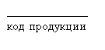

Пароконвектомат газовый (с парогенератором)

ПАСПОРТ

ПКГ6/Г.00.00.000ПС

**1. ОСНОВНЫЕ СВЕДЕНИЯ ОБ ИЗДЕЛИИ**

**Пароконвектомат газовый (с парогенератором)**

№______________

заводской номер изделия

Дата выпуска___________________

2. СВИДЕТЕЛЬСТВО О ПРИЕМКЕ

Изделие изготовлено и принято в соответствии с действующей технической документацией и признано годным к эксплуатации

Мастер ОТК

М.П.___________________________________________

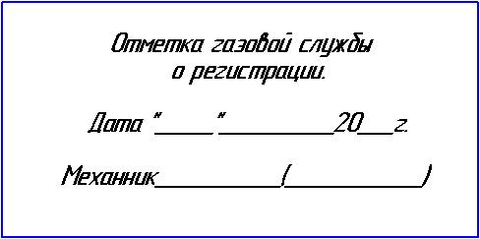

**Регистрационный талон**

Организация _____________________________________________________________________________________

Адрес_______________________________________________________________________________

Руководитель_________________________________________________________________________

Контактный тел./факс_____________________________________________________________________________

Где было приобретено оборудование_________________________________________________________________________

КОРЕШОК ТАЛОНА

На гарантийный ремонт газового аппарата

Модели ПКГ6/Г

Талон изъят «___»____________________20_____г.

Механик_______________________________

(фамилия) (подпись)

Россия, г. Смоленск, ул. Шевченко 79

ТАЛОН

на гарантийный ремонт газового аппарата

Заводской номер _________и модель__ПКГ6/Г

Дата выпуска «___»___________________20___г.

Продан_________________________________________________________________

__________________________________________________________________

(наименование торгующей организации)

Дата продажи «______»____________________________20_____г.

Владелец и его адрес_________________________________________________________

_________________________________________________________

Подпись_________________________________

Выполнены работы по устранению неисправностей

_____________________________________________________________________________________________________________________________________________________________

«_____»________________20____г. Механик__________________

(подпись)

Владелец_________________(подпись)



|  |  |  |
| --- | --- | --- |
| *Х1* | *Клеммник ТВ-2506* | *1* |
| *Х2, Х3* | *Клеммник ТВ-2504* | *2* |
| *ПВС* | *Провод ПВС 5х2,5* | *1* |
| *ВК1, ВК2, ВК3* | *Выключатель переключающий черный* | *3* |
| *FU* | *Предохранитель + держатель предохранителя* | *1+1* |
| *Т1* | *Таймер 120 min* | *1* |
| *Л1, Л2, Л3, Л4, Л5* | *Сигнальный индикатор* | *5* |
| *ВР* | *Вентилятор 220В* | *1* |
| *Н1 ,Н2* | *Лампа галогеновая 150 Вт (+патрон B15D)* | *2+2* |
| *КЛ1.1, КЛ1.2* | *Электромагнитный клапан 2Wх180* | *1* |
| *КН* | *Кнопка вкл. (кнопка антивандальная)* | *1* |
| *БП30Б* | *Блок питания БП30Б-Д3-5* | *1* |
| *ГТ* | *Газовый термостат GV30A (комплект)* | *1* |
| *ТЭМ* | *Таймер кулачка (реле реверса)* | *1* |
| *С1, С2* | *Конденсатор 6,0 мF, 400V* | *2* |
| *М1, М2* | *Двигатель конв. печи* | *2* |
| *Р1* | *Реле РЭК 78/3 (+ Разъем РРМ78/3 для РЭК78/3( модульный))* | *1+1* |
| *МК* | *Выключатель (Микрик)* | *1* |
| *ГКЛ* | *Клапан электромагнитный* | *1* |
| *РВ* | *Реле времени (с двумя внеш. потенциометрами)-15,16 его конт.* | *1* |
| *ПТ* | *Потенциометр* | *1* |
| *ТЕ1 t°* | *Терморегулятор ТК 24-26-1-320* | *1* |
| *ТР* | *Трансформатор ОСО-0,25/220/24 В* | *1* |
| *Р2, Р3* | *Реле РЭК 77/4 1OA 24В АС+* | *2* |
|  | *+(2 разъема РРМ77/4 для РЭК77/4(модульный))* | *2* |
| *Э1, Э2* | *Электрод сухого хода* | *2* |
| *ТЕ2 t°* | *Терморегулятор 30-120c* | *1* |
| *КМ1* | *Контактор КМН-1121025А 230В/АС31НО* | *1* |
| *ЕК* | *Блок ТЭН-6,0 кВт* | *1* |

|  |
| --- |
| Приложение 1  Схема электрическая принципиалная Пароконвектомат газовый ПКГ6/Г  (Схема 1: При использовании реле реверса (таймер кулачка)) |

**Приложение 2**

**АКТ**

**ввода в эксплуатацию**

Изделие

«Пароконвектомат газовый (с парогенератором) ПКГ6/Г»

Заводской номер __________________

Дата выпуска «___»__________ 20___ г.

Место установки_____________________________________________________________ ____________________________________________________________________________

(наименование предприятия, почтовый адрес, телефон)

Дата ввода в эксплуатацию «___»__________ 20___ г.

Кем проводился ввод в эксплуатацию изделия __________________________________________________________________________________________________________________________________________________________

(наименование организации, телефон)

Специалист, производивший ввод в эксплуатацию Представитель владельца изделия

________________________ ________________________

(подпись) (подпись)

________________________ ________________________ (инициалы, фамилия) (инициалы, фамилия)

«___»____________ 20___ г. «___»____________ 20___ г.